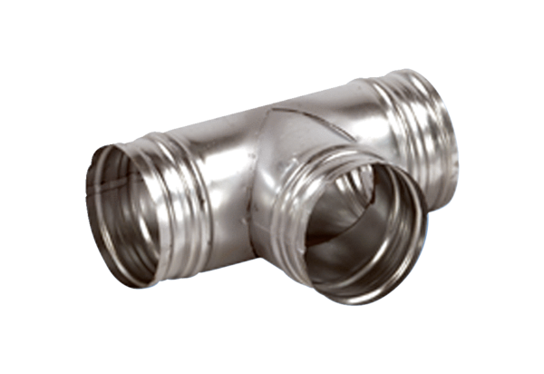Деталь ответвления 90° AB 125-160Комплект поставки: 1 штукАссортимент: К
Номер артикула: 0055.0357Изготовитель: MAICO

